AGENCIA VIÑA DEL MAR
DEPARTAMENTO DE PREVENCION DE RIESGOS

INFORME DE EVALUACION DE ILUMINACION

EMPRESA | : | Corporación Nacional del Cobre – Codelco Chile
N° ADHERENTE | : | 5.946
N° DE INFORME | : | 2010 009
REALIZADO POR | : | Gustavo Vásquez Cruz

- ANTECEDENTES

Conforme a lo solicitado por el Sr. Guillermo Gómez G., Jefe de Salud Ocupacional de la empresa, con fecha miércoles 17 de marzo de 2010, se visitó la planta División Ventanas, ubicada en Ruta F 30-E Nº 58.570, comuna de Puchuncaví, con el propósito de evaluar los niveles de iluminación de las instalaciones de Recepción, Almacenamiento y Mezcla (RAM)

- CRITERIOS DE EVALUACION

El Decreto Supremo Nº 594/1999 MINSAL, establece la iluminación mínima permitida en los lugares de trabajo de acuerdo a lo siguiente:

Artículo 103: Todo lugar de trabajo, con excepción de faenas mineras subterráneas o similares, deberá estar iluminado con luz natural o artificial que dependerá de la faena o actividad que en él se realice. El valor mínimo de la iluminación promedio será la que se indica a continuación:

Tabla N° 1 Iluminación Mínima Promedio
Lugar o Faena | Lux
Pasillos, bodegas, salas de descanso, comedores, servicios higiénicos, salas de trabajo con iluminación suplementaria sobre cada máquina o faena, salas donde se efectúen trabajos que no exigen discriminación de detalles finos o donde hay suficiente contraste. | 150
Trabajo prolongado con requerimiento moderado sobre la visión, trabajo mecánico con cierta discriminación de detalles, moldes en fundiciones y trabajos similares | 300
Trabajos con pocos contrastes, lectura continuada en tipo pequeño, trabajo mecánico que exige discriminación de detalles finos, maquinarias, herramientas, cajistas de imprenta, monotipias y trabajos similares. | 500

- MEDICIONES

Los instrumentos utilizados en las mediciones fueron:

- Luxómetro digital marca EXTECH, N° Serie Q302248, debidamente calibrado (ANEXO II)

MEDICIONES DIURNAS (10:00 AM) CON CIELO TOTALMENTE NUBLADO
Acompaña Visita: Sr. Juan Carlos Quezada, Jefe RAM

Tabla N° 2 Mediciones de Iluminación
Puesto de Trabajo | Iluminación Promedio [Lux] | Valor Recomendado | Observaciones
Cinta 9A, lado polín motriz, nivel subterráneo | 75 | 150 | LS
Sector cinta 9A, lado escalera, nivel subterráneo | 42 | 150 | LS
Cinta 9A, punto medio pasillo, nivel subterráneo | 135 | 150 | LS
Cinta 9D, polín de cola, nivel subterráneo | 151 | 150 | LS
Cinta 9D, punto medio, nivel subterráneo | 7 | 150 | LS
Cinta 9D, interior puerta acceso, nivel superficie | 103 | 150
Planta chancado, lado chancador blake | 280 | 150
Planta chancado, entre chancador blake y escalera para 2°nivel | 51 | 150
Cinta 9C, punto medio, nivel subterráneo, bajo focos halógenos | 40 | 150 | LS
Cinta 9C, punto medio, nivel subterráneo, delante focos halógenos | 921 | 150 | LS
Cinta 9C, polín de cola, nivel subterráneo | 1 | 150 | LS
Sector cintas pesométricas, tolvas elevadas, nivel subterráneo, pasillo costado Oeste TE N°1 | 78 | 150 | LS
Sector cintas pesométricas, tolvas elevadas, nivel subterráneo, entre TE N°1 y TE N°2 | 35 | 150 | LS
Sector cintas pesométricas, tolvas elevadas, nivel subterráneo, polín motriz TE N°2 | 5 | 150 | LS
Sector cintas pesométricas, tolvas elevadas, nivel subterráneo, sector unión cinta 19F con 19G | 151 | 150 | LS
Sector cintas pesométricas, tolvas elevadas, nivel subterráneo, pasillo cinta 19G | 78 | 150 | LS
Notas:
TQ = Ampolleta o tubo quemado
LE = Luminaria a espaldas del puesto de trabajo
LS = Luminaria sucia
SI = Sin iluminación directa
IN = Iluminación natural

MEDICIONES NOCTURNAS (21:00)
Acompañan Visita: Sr. Jorge Cortes Castro y Jhon Vergara Muñoz

Tabla N° 2 Mediciones de Iluminación
Puesto de Trabajo | Iluminación Promedio [Lux] | Valor Recomendado | Observaciones
Sector cintas pesométricas, tolvas elevadas, nivel subterráneo, sector unión cinta 19F con 19G | 8 | 150 | LS
Sector cintas pesométricas, tolvas elevadas, nivel subterráneo, pasillo cinta 19F, costado pared | 12 | 150 | LS
Puerta acceso cinta 19G, nivel superficie | 3 | 150
Pasillo cinta 46A, punto medio, lado foco halógeno | 560 | 150
Pasillo cinta 106 | 50 | 150
Cinta 105, polín motriz | 149 | 150
Cancha mezcla, tolva traspaso | 20 | 300 | SI
Calle lado poniente cancha mezcla | 0 | 150 | SI
Cinta 43, 3° nivel, lado escalera | 2 | 150
Pasillo cinta 22A | 530 | 150
Cinta 23, polín motriz | 0 | 150
Carro 23A | 0 | 150
Cinta 114 | 1525 | 150
Carro 114 | 97 | 150
Cinta 20A, polín motriz | 95 | 150 | TQ
Cinta 20A, pasillo punto medio | 1 | 150
Cancha conjunto, lado sur | 5 | 150
Respaldo Cancha conjunto 1 y 2 | 14 | 150
Cancha conjunto, lado norte | 5 | 150
Patio almacenamiento circulante chancado | 1 | 150
Sector tolva chancado, patio almacenamiento RAM circulante no chancado | 7 | 150
Sector Tolvas recepción | 101 | 150
Pasillo exterior entre chancador primario y hidrocono | 1 | 150
Notas:
TQ = Ampolleta o tubo quemado
LE = Luminaria a espaldas del puesto de trabajo
LS = Luminaria sucia
SI = Sin iluminación directa
IN = Iluminación natural

- CONCLUSIONES

- El 80% de las mediciones realizadas, se encuentra por debajo de los estándares indicados en la normativa.
- El 67% de las mediciones realizadas, se encuentra extremadamente bajo respecto a la norma.
- La mayor parte de las mediciones realizadas no cumple con los estándares mínimos que establece el DS 594, en función de la demanda visual de las tareas que se realizan.
- Los estándares mínimos exigidos son de 150 y 300 Lux, para las áreas evaluadas, estas corresponden a pasillos y zonas donde se realizan trabajos con requerimientos moderados sobre la visión, respectivamente.
- Las deficiencias observadas pueden deberse a un mal diseño de la instalación de alumbrado, deficiente distribución, mala elección de las lámparas, falta de luminarias en las zonas donde se realizan algunas labores específicas, falta de un programa de limpieza y mantención, o a la excesiva altura de las fuentes luminosas con respecto a las fuentes de trabajo.

- RECOMENDACIONES

- Realizar aseo y mantención periódica a las fuentes luminosa para que su rendimiento lumínico permanezca cercano al máximo.
- Reforzar la iluminación en aquellos lugares donde ésta resulte deficiente, de tal forma de dar cumplimiento a los estándares mínimos que define por el criterio de evaluación para cada labor específica. Esto se debe lograr aumentando el número de luminarias actuales o cambiándolas de posición a una altura más baja, cuidando que esta medida no se contraponga a la seguridad del personal y de los procesos. También se debe colocar lámparas suplementarias en aquellos espacios donde se requiera reforzar con iluminación focalizada.
- En aquellas máquinas u operaciones que tienen una mayor demanda de discriminación de detalles finos, se debe reforzar la iluminación instalando fuentes de iluminación localizadas para contribuir con la iluminación general.
- Todas las zonas de escape deben contar con iluminación de emergencia.
- Se debe mantener iluminadas las zonas exteriores donde el personal transita normalmente para evitar accidentes como golpes o caídas a igual y a distinto nivel.
- Considerar la factibilidad de usar luminarias tipo canoas porta-tubos de alta eficiencia con pantalla reflectante cromada, de acero inoxidable o aluminio pulido, y cubierta reticulada.
- Al repintar cielos y muros, se sugiere utilizar tonos claros y terminación semibrillo.

GUSTAVO VÁSQUEZ CRUZ
EXPERTO EN PREVENCION DE RIESGOS

Viña del Mar, 29 de Marzo de 2010
Informe Nº 2010 009
GVC/gvc
ANEXOS FOTOGRÁFICOS

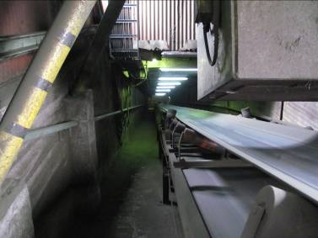
Figura 1: Pasillo Sector Cinta 9D, demuestra que luminarias se encuentra sobre la cinta, quedando pasillos con baja iluminación

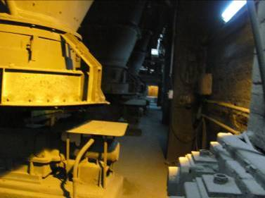
Figura 2: Sector Tolvas de Disco, se aprecia pasillos con baja iluminación

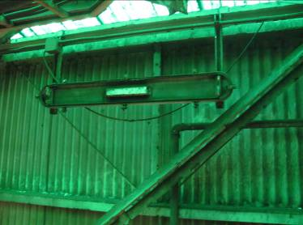
Figura 3: se aprecia luminaria defectuosa que contribuye a la baja iluminación del sector.

ANEXO II
CERTIFICADO CALIBRACIÓN DE EQUIPO DE MEDICIÓN

